L’Épiphanie ABC

Lecture du Livre d'Isaïe 60, 1-6
Le rayonnement de l’Église, comme celui de Jérusalem autrefois, ne tient pas à elle-même, mais à la présence lumineuse du Seigneur.
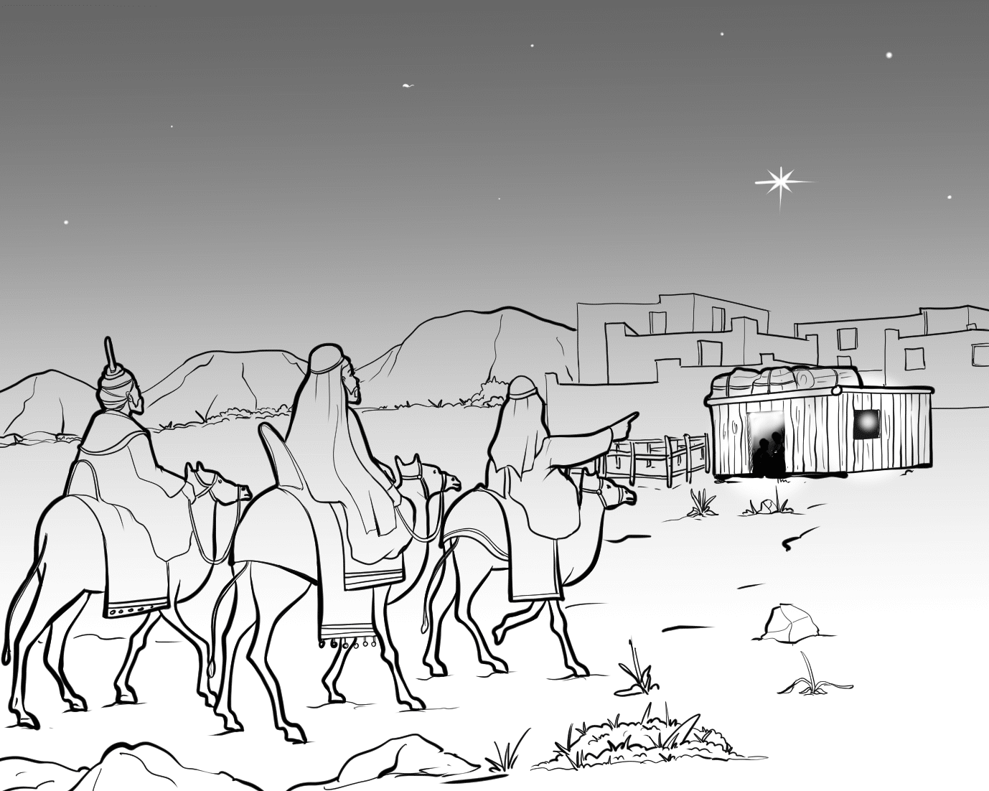
Debout, Jérusalem, resplendis ! Elle est venue, ta lumière, et la gloire du Seigneur s’est levée sur toi. Voici que les ténèbres couvrent la terre, et la nuée obscure couvre les peuples. Mais sur toi se lève le Seigneur, sur toi sa gloire apparaît. Les nations marcheront vers ta lumière, et les rois, vers la clarté de ton aurore. Lève les yeux alentour, et regarde : tous, ils se rassemblent, ils viennent vers toi ; tes fils reviennent de loin, et tes filles sont portées sur la hanche. Alors tu verras, tu seras radieuse, ton cœur frémira et se dilatera. Les trésors d’au-delà des mers afflueront vers toi, vers toi viendront les richesses des nations. En grand nombre, des chameaux t’envahiront, de jeunes chameaux de Madiane et d’Épha. Tous les gens de Saba viendront, apportant l’or et l’encens ; ils annonceront les exploits du Seigneur. – Parole du Seigneur.
Commentaire : En de somptueuses images orientales, l’auteur décrit Jérusalem comme la plaque tournante du monde. Là se donnent rendez-vous les caravanes venues d’Orient et d’Occident, dont le trafic enrichira la capitale. Pourtant, la Jérusalem évoquée ici n’est plus le carrefour commercial d’autrefois, et sa splendeur passée est bien oubliée. Son déclin oblige à considérer de plus près quelle est sa vraie richesse : son Dieu qui rayonne sur le monde, et qui fait d’elle l’espérance des peuples.
À quelles lumières qui brillent dans notre monde et dans l’Église sommes-nous le plus sensibles ?

Psaume 71
R/ : Toutes les nations, Seigneur, se prosterneront devant toi.
- Dieu, donne au roi tes pouvoirs, à ce fils de roi ta justice. Qu’il gouverne ton peuple avec justice, qu’il fasse droit aux malheureux !
- En ces jours-là, fleurira la justice, grande paix jusqu’à la fin des lunes ! Qu’il domine de la mer à la mer, et du Fleuve jusqu’au bout de la terre !
- Les rois de Tarsis et des Îles apporteront des présents. Les rois de Saba et de Seba feront leur offrande. Tous les rois se prosterneront devant lui, tous les pays le serviront.
- Il délivrera le pauvre qui appelle et le malheureux sans recours. Il aura souci du faible et du pauvre, du pauvre dont il sauve la vie.

Lecture de la lettre de saint Paul Apôtre aux Éphésiens 3, 2-3a 5-6
Le mystère du Christ se dévoile pleinement lorsqu’il introduit tous les peuples dans son corps qui est l’Église.
Frères, vous avez appris, je pense, en quoi consiste la grâce que Dieu m’a donnée pour vous : par révélation, il m’a fait connaître le mystère. Ce mystère n’avait pas été porté à la connaissance des hommes des générations passées, comme il a été révélé maintenant à ses saints Apôtres et aux prophètes, dans l’Esprit. Ce mystère, c’est que toutes les nations sont associées au même héritage, au même corps, au partage de la même promesse, dans le Christ Jésus, par l’annonce de l’Évangile. – Parole du Seigneur.
Commentaire : Ni suspense policier, ni énigme à déchiffrer, le mystère dont nous parle Paul, c’est ce que Dieu a dévoilé et accompli en Jésus Christ. Par l’attention portée à tous les hommes, par la délicatesse et la vérité de son amitié pour eux, par sa volonté de les sauver tous, jusqu’au prix de sa mort, Jésus nous a révélé que Dieu ne nous aime pas pour ce que nous voulons, mais pour nous faire valoir. Par son refus de toute barrière, sa lutte contre tous les préjugés culturels, raciaux ou religieux, Jésus a réconcilié en lui toute l’humanité pour en faire son corps, celui du Christ aux multiples visages humains. Tout homme est désormais un membre de ce Christ que je veux aimer.
Homme, mon frère, que j’ai croisé dans la rue, qui travailles avec moi ou qui habites près de moi, ai-je su voir ton vrai visage ? Ai-je su fraterniser avec toi, combattre à tes côtés, aimer et espérer avec toi ? Homme, mon frère, toi le vivant mystère où Dieu se révèle à moi !

Alléluia. Alléluia. Nous avons vu son étoile à l’Orient, et nous sommes venus adorer le Seigneur. Alléluia.
Évangile de Jésus Christ selon saint Matthieu 2, 1-12
La marche laborieuse des mages à la lumière de l’étoile évoque celle de la foi à la recherche du Christ. Mais quelle joie lorsqu’il se montre à nous !
Jésus était né à Bethléem en Judée, au temps du roi Hérode le Grand. Or, voici que des mages venus d’Orient arrivèrent à Jérusalem et demandèrent : « Où est le roi des Juifs qui vient de naître ? Nous avons vu son étoile à l’orient et nous sommes venus nous prosterner devant lui ». En apprenant cela, le roi Hérode fut bouleversé, et tout Jérusalem avec lui. Il réunit tous les grands prêtres et les scribes du peuple, pour leur demander où devait naître le Christ. Ils lui répondirent : « À Bethléem en Judée, car voici ce qui est écrit par le prophète : Et toi, Bethléem, terre de Juda, tu n’es certes pas le dernier parmi les chefs-lieux de Juda, car de toi sortira un chef, qui sera le berger de mon peuple Israël ». Alors Hérode convoqua les mages en secret pour leur faire préciser à quelle date l’étoile était apparue ; puis il les envoya à Bethléem, en leur disant : « Allez vous renseigner avec précision sur l’enfant. Et quand vous l’aurez trouvé, venez me l’annoncer pour que j’aille, moi aussi, me prosterner devant lui ». Après avoir entendu le roi, ils partirent.
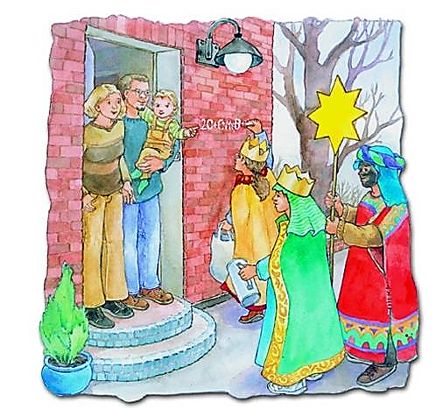
Et voici que l’étoile qu’ils avaient vue à l’orient les précédait, jusqu’à ce qu’elle vienne s’arrêter au-dessus de l’endroit où se trouvait l’enfant. Quand ils virent l’étoile, ils se réjouirent d’une très grande joie. Ils entrèrent dans la maison, ils virent l’enfant avec Marie sa mère ; et, tombant à ses pieds, ils se prosternèrent devant lui. Ils ouvrirent leurs coffrets, et lui offrirent leurs présents : de l’or, de l’encens et de la myrrhe.
Mais, avertis en songe de ne pas retourner chez Hérode, ils regagnèrent leur pays par un autre chemin. – Acclamons la Parole de Dieu.
Commentaire : Des astrologues babyloniens ou perses au courant de l’attente d’un Sauveur par les Juifs croient découvrir le signe de sa naissance dans un astre qu’ils ont observé. Ces païens n’hésitent pas à se mettre en route. Mais le peuple juif, pourtant prévenu par la Bible, adopte à travers ses chefs, une attitude d’hostilité ou d’indifférence envers son Sauveur. Il y a là, d’après Matthieu, un raccourci saisissant de la vie du Christ : rejeté par les dirigeants de sa nation, il sera mis à mort comme roi des Juifs. C’est alors que son message débordera les frontières de Palestine pour la plus grande joie des païens.
Quels sont les signes que tu m’as faits ces jours-ci, Seigneur, pour que, comme les mages, j’en éprouve une très grande joie ?

Prière universelle
Aujourd’hui, le Christ se manifeste à tous les peuples. Élargissons nos cœurs et notre prière au monde entier.
R/ : En ton amour souviens-toi de nous !
- Confions à Jésus le Fils Bien-aimé du Père, l’Église en marche vers son unité visible qu’elle soit lumière pour tous et rayonne jusqu’aux extrémités de la terre.
- Confions à Jésus Lumière des Nations, les croyants des différentes religions. Qu’ils progressent sur le chemin du dialogue dans une écoute mutuelle et le respect des traditions de chacun.
- Confions à Jésus Sauveur du monde, les chefs d’états et les responsables des peuples. Qu’ils aient des pensées de paix et de justice envers les réfugiés, les déplacés, les victimes des conflits armés.
- Confions à Jésus Étoile radieuse du matin, notre assemblée et tous ceux que nous portons dans notre cœur. Que nous sachions discerner les signes des temps et nous en émerveiller toujours davantage.
Seigneur Jésus, tu jalonnes nos vies des signes de ton amour plus nombreux que les étoiles du ciel, accueille notre prière et nous te rendrons grâce aujourd’hui et dans les siècles des siècles. Amen.
Source de la P.U. : https://www.abbayejouarre.org/

